Татарстан Республикасы Дәүләт алкоголь инспекциясе тарихы
Татарстан Республикасы Дәүләт алкоголь инспекциясе республика җитәкчелеге тарафыннан социаль-икътисади вәзгыятьне савыктыру һәм җинаятьчелеккә каршы көрәшне көчәйтү буенча үткәрелә торган чараларның бер комплексы буларак, туксанынчы елларда оештырылган.
1985 елдагы данлыклы алкогольгә каршы сәясәт алкогольле продукция җитештерүче күп кенә предприятиеләрнең җимерелүенә китерә. Әйтик, Казанның берничә заводы юкка чыкты: «Азервин», «Самтрест» фирмасының шампан шәраблары заводы - аз градуслы эчемлекләр һәм шәраблар җитештерүчеләрнең иң эреләре, бу исә алкогольле продукция җитештерүнең гомуми күләмендә аларның өлеше кискен кимүгә китерде. 1984 елда республикада шәраб һәм шәраб эчемлекләре гомуми күләмнең 40% ы җитештерелсә, 1998 елда нибары 1,5% ы гына.
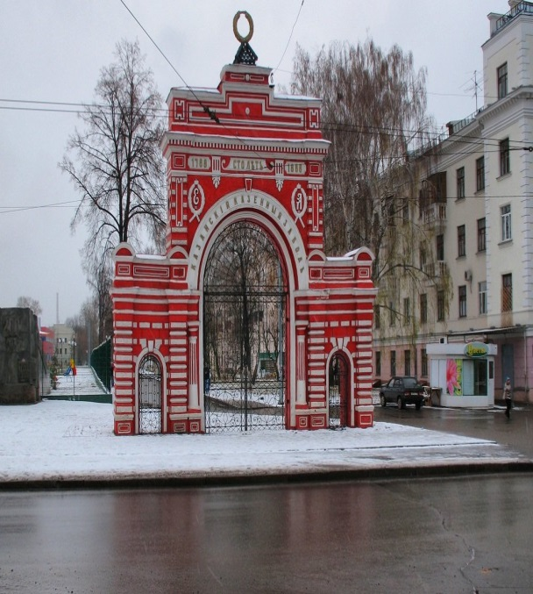
Казан дары заводының керү капкалары
Казан дары заводының спирт производствосында аракы тутыру линияләре демонтажланды.
Югары Ослан районында Гребенев спирт заводы җимерелде
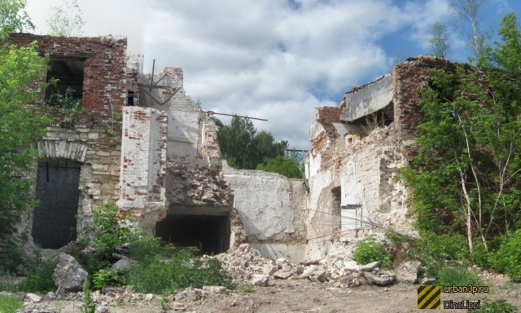
Алат спирт заводы (Әтнә районы)

Куралово спирт заводы (Югары Ослан районы) крахмал-патка заводына үзгәртелде
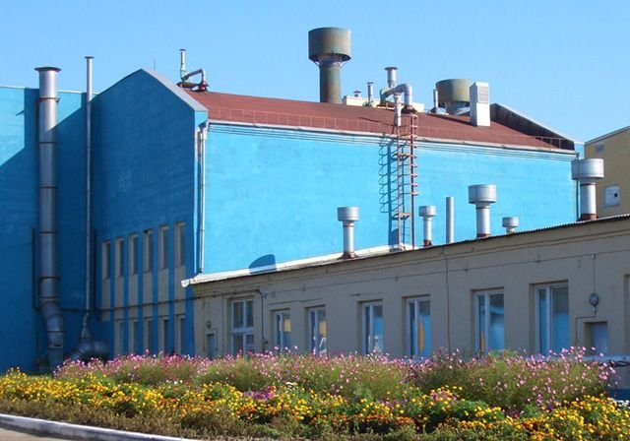

Бу һәм башка шундый фактлар илнең 1990 еллар башыннан базар икътисадына күчүе стихияле капитал туплау өчен күп кенә законсыз юллар ачуын раслый.
Спирт һәм ликер-аракы заводларын агрофирмалар һәм агрокомплекслар составына яки хуҗалык алып баруына тапшыру дәүләт органнары тарафыннан аларның хуҗалык эшчәнлеген контрольдә тотуның йомшаруына китерде. Спирт һәм алкогольле продукцияне бартер килешүләрендә куллану, бер-береңә исәп-хисап ясаганда зур суммада акча куллану агрофирмаларның һәм агрокомплексларның спирт һәм ликер-аракы предприятиеләрендә криминоген хәл булдыруга, бу өлкәдә җинаятьчелекне арттыруга ярдәм итте. Моның нәтиҗәсе булып, җинаятьчел төркемнәр барлыкка килүе тора, алар тиз арада яңа икътисади шартларга җайлашып, коммерция һәм башка предприятиеләрнең, барыннан да элек ликер-аракы һәм спирт предприятиеләренең эшчәнлеген үз контроленә алырга омтылып, үзләренең йогынты даирәләрен киңәйтә башлый. Усад спирт заводының, Минзәлә, Петр ликер-аракы заводларының коммерция эшчәнлегенә криминаль контроль ясап, йогынты өлкәсен үзгәртү барышында Усад спирт заводы директорын үтерү, Минзәлә ликер-аракы заводының коммерция директорын һәм аның якындагы тирәсен нибары сигез кешене, «Петровская» агрофирмасы генераль директоры урынбасарларын һәм баш бухгалтерын үтерү, Бөгелмә ликер-аракы заводы директорын үтерү һәм башка күп кенә җинаятьләр кылына. Тиз үсеп, җинаятьчел төркемнәр тотрыклы кораллы группировкаларга (бандалар), аннары җинаятьчел берләшмәләргә әверелә. Бу, һичшиксез , кризиска гына түгел, республиканың кайбер районнарында социаль –икътисади хәлгә дә җитди йогынты ясады.
Татарстан Республикасында «туксанынчы еллар» уртасында спирт җитештерү белән күп кенә предприятиеләр шөгыльләнде.

 | Александровский спирт заводы
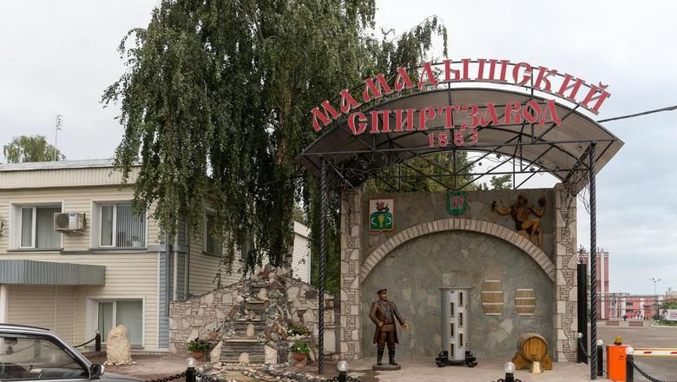 | Мамадыш спирт заводы
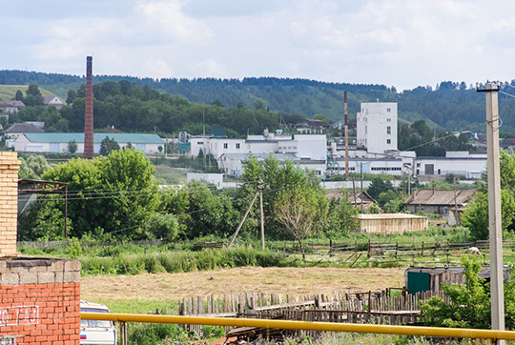 | Сарман спирт заводы
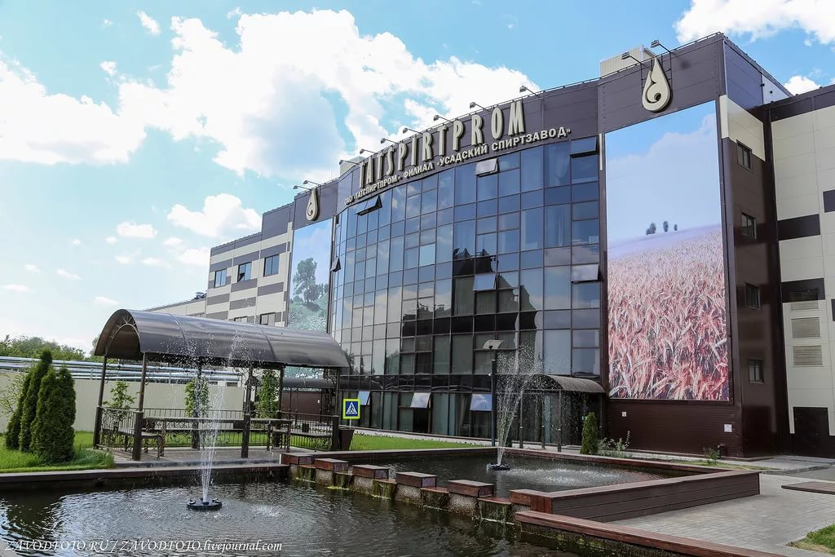 | Усад спирт заводы  (2017ел)
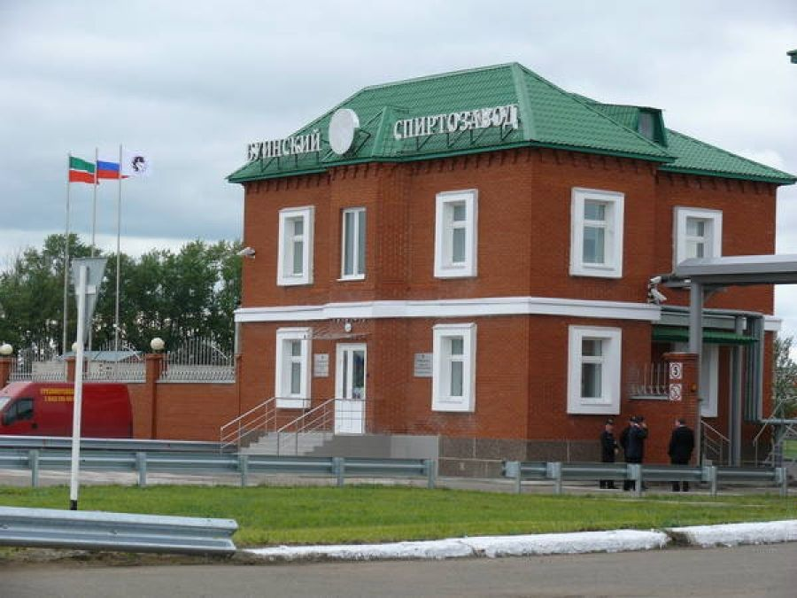 | Буа спирт заводы
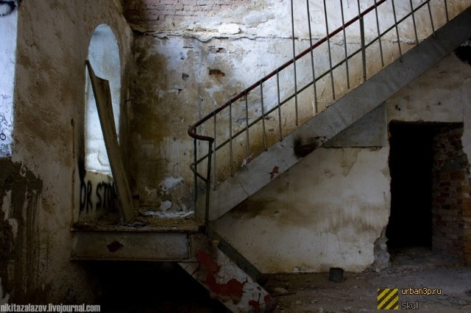 | Шумбут спирт заводы

Заводларның күбесе спирт-сырец җитештергән, алга таба ул чистарту өчен Казан дары заводына кергән. Баулы районында урнашкан Александр спирт заводы республиканың спирт җитештерү флагманы булып тора. Ул үз тиңдәшләре арасында җитештерү куәте һәм культурасы белән аерылып торды. Анда инде күптән спирт җитештерү калдыкларын әйләнешле су белән тәэмин итү һәм эшкәртү: бардлар – азык чүпрәләре,углекислый газ янганда бүленеп чыга торган суны тоту һәм аны кысу кебек эшләнмәләр кертелде. Хәзер бардны эшкәртү таләбе барлык спирт заводларына куела, шуңа күрә Татарстан Республикасында азык чүпрәләре җитештерү цехлары Шумбут һәм Мамадыш спирт заводларында төзелгән, ә яңа төзелгән Буа спирт заводында бардны эшкәртү завод проектлау этабында каралган.

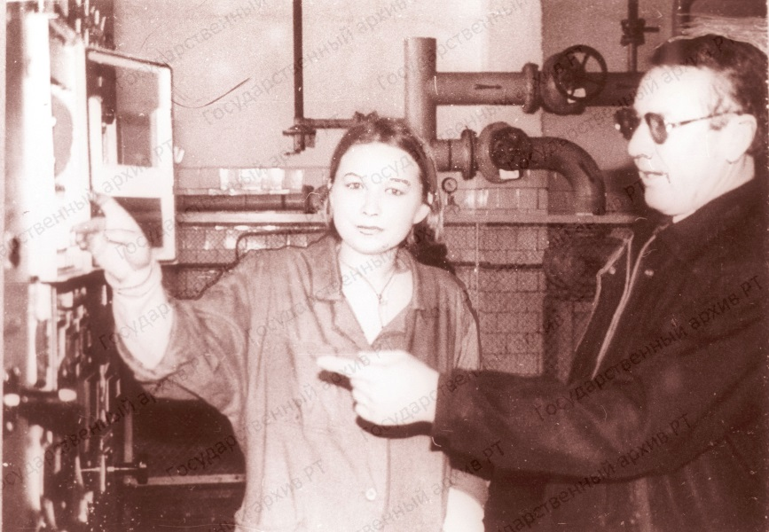

Шумбут спирт заводының азык-төлек чүпрәсе чыгару операторы Мингалеева Ф.А. һәм цех начальнигы Шәфигуллин Х. Ш. продукциянең сыйфатын тикшерәләр. 1999 ел.
Спирт җитештерү технологиясе, нигездә, классик – өч колонналы иде, ул өч колоннадан торган – браж, эпюрацион һәм ректификация колоннасыннан тора, ә Төрнәс спирт заводы үзенең бер колонналы схемасы буенча спирт-сырец чыгаруын дәвам итте һәм ул чорда республикада бердәнбер җитештерүче булды.
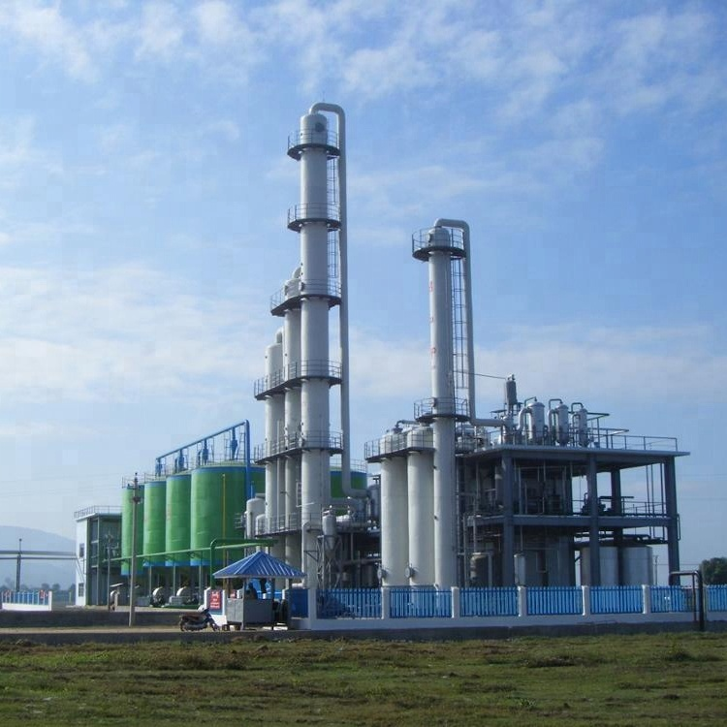
Спирт җитештерүнең өч колонналы технологиясе
Үзәкләштерелгән җитештерү идарәсе җимерелү спирт сәнәгате торышына җитди үзгәрешләр кертте - һәр завод мөстәкыйль рәвештә исән калырга тиеш иде, ул вакытларда вак предприятиеләргә дә, эре предприятиеләргә дә авырга туры килде.
Спирт заводларына спирт-сырец эшләп чыгару отышлы түгел. Төрнәс спирт заводы да шундый ук хәлгә дучар булды, анда алкогольле продукция җитештерү өчен яраклы спирт алырга омтылдылар. Әмма бу омтылыш уңыш белән чикләнмәде. Буа шикәр заводының элек ябылган Кыят спирт цехын яңадан торгызырга тырышсалар да, моңа ирешмәгәннәр. Спирт сәнәгате предприятиеләре бу шартларда ялгызы гына яши алмый. Республиканың спирт сәнәгатен яңарту турында бары тик «Татспиртпром» җитештерү берләшмәсен төзеп кенә сөйләргә була.
Әмма Татарстан Республикасында алкоголь продукциясен җитештерү һәм сату өлкәсендә бик киеренке хәл дәвам итә. Республика территориясенә аракы һәм башка алкогольле продукцияне күпләп кертү контрольсез башкарыла, базар 37% ка ялган һәм законсыз кертелгән продукция белән тулыландырылды, республика предприятиеләрендә аракы һәм ликер-аракы продукциясе җитештерү кимеде, аларның җитештерү егәрлекләре бары тик 40-50% ка гына файдаланылды, барлык дәрәҗәдәге бюджетларга 240 млрд.сум салым кермәде.
Күп кенә спирт һәм ликер-аракы сәнәгате предприятиеләре лицензиясез эшләде. Татарстан Республикасы территориясендә алкоголь продукциясен күпләп сатучы 450 предприятиенең 11е генә алкогольле продукцияне күпләп сатуга лицензия алды. Спирт кертү һәм чыгару контрольсез башкарылды, спирт һәм ликер-аракы предприятиеләре тирәсендә җинаятьчел берләшмәләр барлыкка килде.
Татарстан Республикасы Президентының «Татарстанда хокук саклау эшчәнлеген тәэмин итү чаралары турында» 1991 елның 31 июлендәге ПУ-62 номерлы Указы нигезендә «1993-1995 елларга Татарстан Республикасында җинаятьчелеккә каршы көрәш буенча дәүләт комплекслы программасы» дигән исем астында Татарстан Республикасы Югары Советының 1993 елның 2 мартындагы 1766-Х11 номерлы карары белән расланган оешкан җинаятьчелеккә һәм башка хокук бозуларга каршы көрәш программасы эшләнде.Дәүләт һәм җәмгыятьнең барлык сәламәт көчләрен социаль афәткә каршы көрәшкә консолидацияләү мөһим иде. Шулай ук төбәкнең хокук саклау органнарының барлык көчләрен оешкан җинаятьчелеккә каршы бергәләп көрәштерү бурычы куелды. Беренче чиратта, Бу оешкан җинаятьчелеккә, бигрәк тә күләгә икътисады, бандитлыкка, квалификацияле янап акча алуга каршы көрәш өлкәсендә йогынтыны көчәйтү.
Шул ук вакытта алкогольле продукция җитештерүгә дәүләт контролен тәэмин итү буенча гамәли эш җитәрлек дәрәҗәдә нәтиҗәле башкарылмады. Россия Дәүләт алкоголь инспекциясенең Идел буе территориаль бүлеге (Ульяновск шәһәре) елга бер тапкыр гына, ә ике елга бер тапкыр да алкогольле продукция җитештерүне гамәлгә ашыручы предприятиеләрнең хуҗалык эшчәнлегенә куелган таләпләргә туры килү-килмәүгә экспертиза үткәрде. Җитештерелгән спирт һәм алкогольле продукция җитештерүнең факттагы күләмнәрен, аларны бүлү, куллану һәм саклау, чималны куллану, алкогольле продукцияне күпләп һәм ваклап сатканда әйләнештә йөртү нәтиҗәлелеген дәүләт контролендә тотылмаган.
"Россия Федерациясе дәүләт хакимияте органнары һәм Татарстан Республикасы дәүләт хакимияте органнары арасында эшләр бүлешү һәм үзара вәкаләтләр алмашу турында" 1994 елның 15 февралендәге шартнамә нигезендә, Татарстан Республикасы Министрлар Кабинеты 1995 елның 3 ноябрендәге 810 номерлы Татарстан Республикасы Министрлар Кабинеты кулланучылар хокукларын яклау буенча Татарстан Республикасы Дәүләт комитеты составында (ул моңа кадәр 2 ай эчендә оештырылды һәм аны Михайлов Владимир Никифорович җитәкли) барлыкка килде.
Башта безнең оешма шулай дип атала иде. Үзенең үсешендә, 25 ел эчендә, ул Россия Федерациясе һәм Татарстан Республикасы закон чыгару һәм башкарма хакимиятенең кызыксынган органнары белән берлектә, куелган бурычларны эзлекле рәвештә хәл итеп, дәүләт хезмәтләрен күрсәтеп, берничә этап узды.

